Derechos vulnerados
El trabajo se encuentra protegido en nuestra Constitución Nacional, además de ser el principal ordenador social. No obstante, en tiempo de crisis económica el empleo privado es el que se ve más afectado.
A continuación, les proponemos que lean la siguiente nota periodística:
Cierra fábrica de Alpargatas en Chaco por el desplome de ventas
05 noviembre 2018
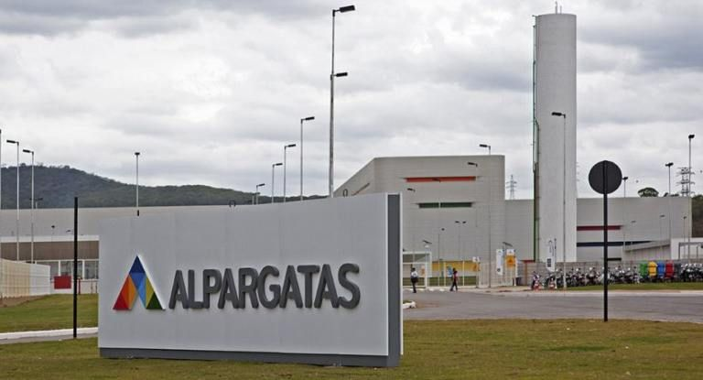
La empresa de capitales brasileños Alpargatas anunció el cierre de la planta que operaba en la ciudad chaqueña de Roque Sáenz Peña ante el desplome de la demanda, por lo que despidió a sus empleados y puso a la venta sus instalaciones.
En la planta, ubicada 170 kilómetros al noroeste de Resistencia, trabajaban 30 personas, dado que la firma ya venía realizando despidos por goteo, en línea con su estrategia general de retirada de la Argentina.
A mediados de septiembre la firma Alpargatas Argentina pidió al Gobierno el Procedimiento Preventivo de Crisis e hizo oficial la venta del 22,5% de la operación local al grupo brasileño Sforza.
Días después, la firma confirmó el cierre de dos plantas de producción: "Calzados Catamarca", donde despidió a 170 trabajadores; y "Alpargatas" (Ex Calzar) en la ciudad pampeana de Santa Rosa, donde 132 operarios perdieron sus empleos.
La planta operada por la empresa brasileña en la ciudad correntina de Bella Vista también está en crisis y, según sus propios trabajadores, por ahora "no se ve ningún tipo de reactivación", por lo que hay preocupación por los 400 puestos de trabajo.
Roberto Vandecaveye, delegado de la Asociación Obrera Textil correntina, explicó que allí "continúa el trabajo reducido, de lunes a viernes, con muy poca actividad, maquinas paradas y sectores de la planta sin luces, lo cual preocupa".
Dante Quintana, dirigente del gremio Sindicato de Trabajadores Aceiteros y Desmotadores de Algodón (Stadyca) del Chaco, confirmó que los treinta operarios de Sáenz Peña recibieron los telegramas de despido.
"Esta planta de Sáenz Peña es la única que tiene la empresa Alpargatas en el Chaco. Hace 65 años que Alpargatas le compró la fábrica a Fibramalva. Ya nos avisaron que a fin de año cierran todo, venden y se van del Chaco", lamentó.
Quintana dijo que el cierre de la fábrica es "un golpe socioeconómico muy fuerte para Sáenz Peña", la segunda ciudad más grande del Chaco, en la que viven unas 100.000 personas.
"El dinero de esos sueldos dejará de circular en el circuito comercial local. Las indemnizaciones de los despidos primero irán para cancelar deudas y con el resto se verá que se hace", explicó el gremialista.
El referente sindical dijo que el cierre de la planta responde a la fuerte caída de la actividad: "Este año se desmontaron 3.700 toneladas de algodón, cuando en 2017 habían sido 20.000 y en años anteriores más de 40.000 toneladas por año".
"Esto pasa por la impresionante caída en el consumo interno de ropas, hilados y telas. No es que no haya algodón, hubo mucho y va a haber en mayor cantidad para la campaña próxima; pero la empresa desmota únicamente lo que les hace falta para sus hilanderías; y como las ventas han caído estrepitosamente, llegamos a este lamentable final", detalló.
Fuente: https://www.ambito.com/ambito-biz/cierra-fabrica-alpargatas-chaco-el-desplome-ventas-n4038582
Trabajo Práctico N°2
Actividades:
- ¿Qué derechos fueron vulnerados en el caso? Enumérenlos y expliquen por qué.
- Elaboren en la carpeta un cartel o una pancarta donde se visibilice el reclamo por parte del sector trabajador.
- Redacten una carta de lectores para un diario para hacer conocer la problemática que están viviendo. Tengan en cuenta lo siguiente:
- ¿A quién/es le reclamarían?
- ¿Qué le pedirían?
- ¿Qué artículos de la Constitución utilizarían?
- Para reflexionar: ¿Cuál es la importancia de los derechos laborales para el trabajador?

